ПОРТФЕЛИ, ПАПКИ, ДЕЛОВОЙ АССОРТИМЕНТ

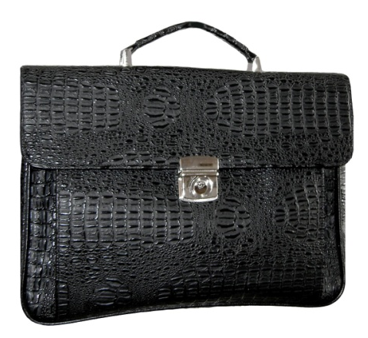 | 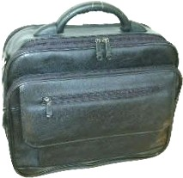 | 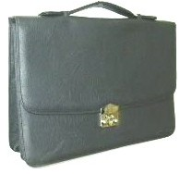 | 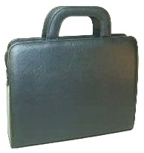 |  | 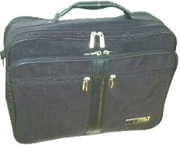
Мод. 1468  Цена 2000,00 руб.  Черный иск кожа | Модель 3123  Цена 2000,00 руб.  иск. кожа | Мод. 3255  Цена 1700,00 руб. | Мод. 3794 (36х28х9)  Цена 1500,00 руб.  Черная иск. кожа |  | Мод. 3822  Цена 900,00 руб. ткань
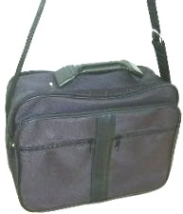 | 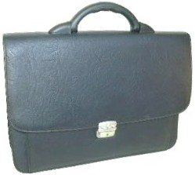 | 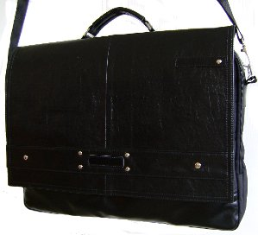 | 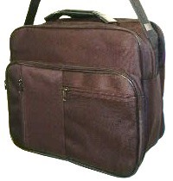 |  | 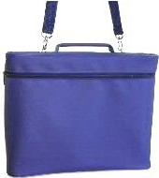
Мод. 3826  Цена 800,00 руб.  Ткань | Мод. 3957  Цена 1900,00 руб. | Мод. 4016  Цена 1800,00 руб.  Иск. кожа | Мод. 5268  Цена 900,00 руб.  Черная ткань |  | Мод. 7123  Цена 600,00 руб.  Ткань
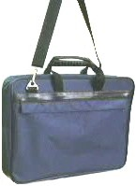 | 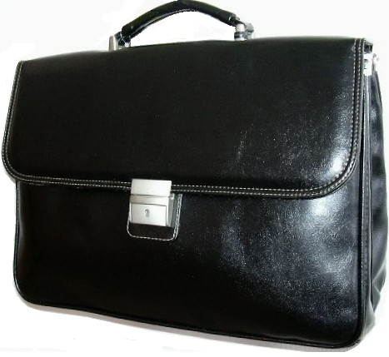 | 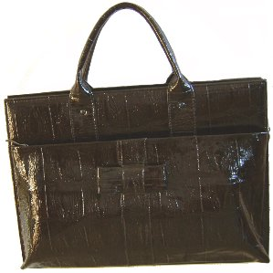 |  | 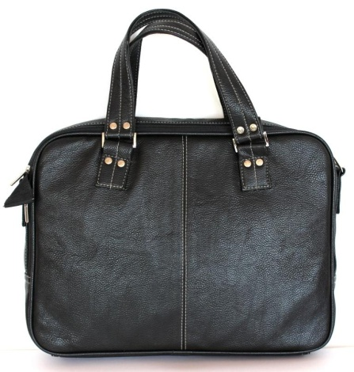
Мод. 7382  Цена 700,00 руб.  Черная ткань | Мод. 7739  Цена 1700,00 руб.  Иск. кожа | Мод. 7889  Цена 1500,00 руб.  Черная иск. кожа |  | Мод. 8144  Цена 1600,00 руб.  Черная  Иск. кожа. Внутри тонкая папка для документов

